**2017浙大玉泉校区工会趣味运动会方案**

**1、运转乾坤**

**10人参加，5男5女接力完成。5人每组随意组合，手持大气球，跑过15米的距离后进行交接，用时最短的获胜。**

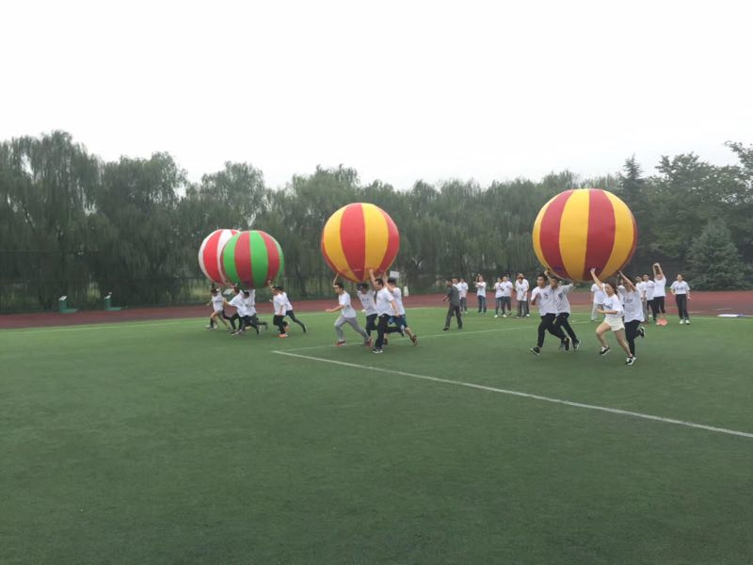

**2、毛毛虫竞速**

**8人参加，4男4女，骑在毛毛上跑通过30米距离。在15米处折返，（不允许触碰标志杆，毛毛虫折返触碰标志杆，总时间增加5秒钟）毛毛虫头部起跑，尾巴过线结束，用时最短的获胜。**

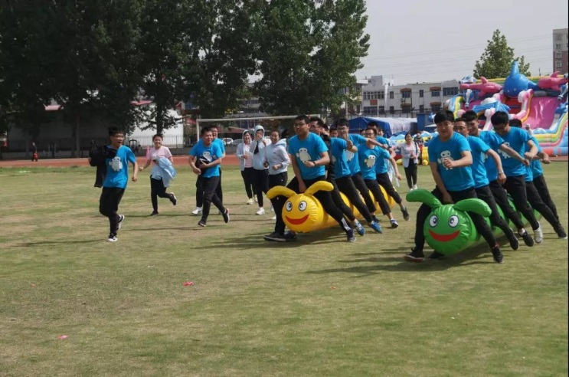

**3、集体跳绳**

**10人参加，2人摇绳，8人齐跳（至少1名男）。2分钟内，累积完成数量多的名列前。**

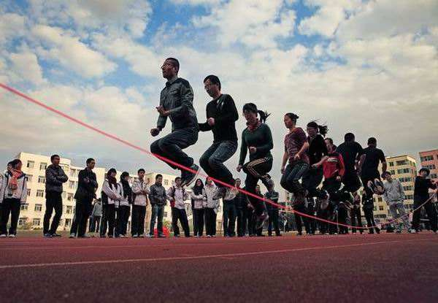

**4、同进同退**

**12人参加（不少于3名男），喊口号，同时进退。40秒钟时间内，全队成员必须整齐划一的完成跨步过方格（方格宽度40公分）。次数多着获胜，三人裁判，取中间值排列名次。**

**注意：评判标准**

**1：必须整齐，有不齐的不计算累计次数。**

**2：踩线，不计算累积次数。**

**3：双脚必须都要过方格，才计算累积1次。跨过方格后，两脚必须都要落地，才计算累积次数，单脚过线不累计。**

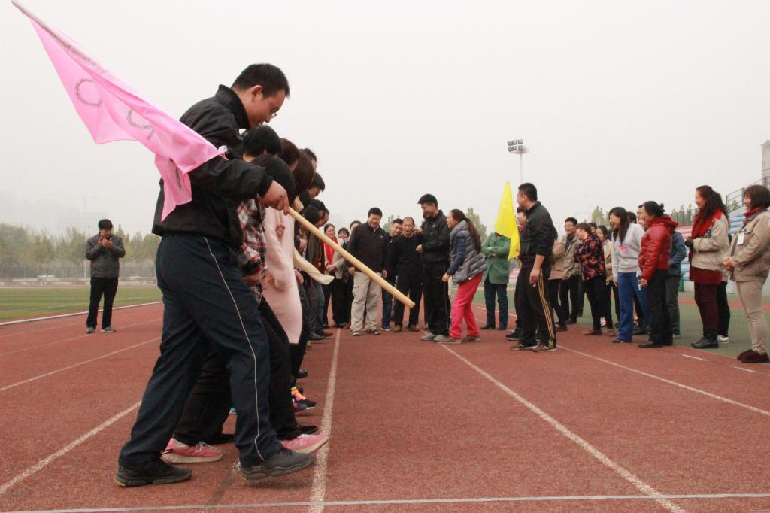

**5、一圈到底**

**这是一个智慧型集体项目，10人参加，（至少3名男）全体队员手拉手围城一个圈，在不借助手指以及外界帮助下，将封闭的圆圈通过每一个人的身体，圆圈再次返回起点时，全体队员手拉手整齐高举，大喊“好”，用时最短的获胜。**

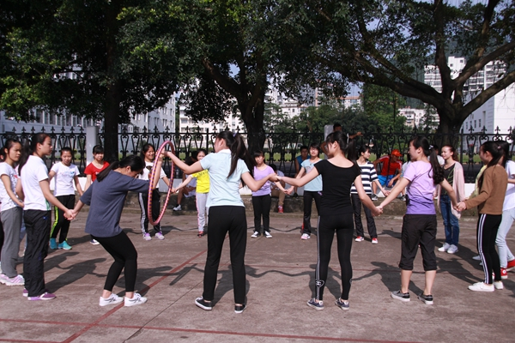

**内容咨询：刘明 15168355551**

**Liuminggt@zju.edu.cn**

**体艺部**